Virtualni sprehodi
Vabimo vas na:
- virtualni ogled Tehniškega muzeja Slovenije v Bistri,
- virtualni ogled zbirke protokolarnih vozil Tehniškega muzeja Slovenije (Posebno mesto v muzeju zavzema zbirka limuzin, ki jih je uporabljal jugoslovanski predsednik Tito. Gre za redke primerke prestižnih limuzin z visoko tehnično in zgodovinsko vrednostjo. Vabimo vas na virtualni sprehod.),
- virtualni ogled Muzeja pošte in telekomunikacij v Polhovem Gradcu.
Vabljeni k ogledu spletne razstave Kjer so čebele doma, s katero Slovenski etnografski muzej gostuje v Etnografskem muzeju Zagreb.
https://www.etno-muzej.si/sl/razstave/kjer-so-cebele-doma-spletna-razstava
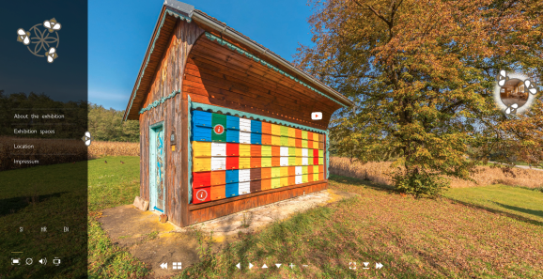
Razstava Magija amuletov, katere avtor in kustos je dr. Marko Frelih, prikazuje tradicijo magičnih amuletov od faraonskih časov naprej s poudarkom na egipčanski zbirki amuletov Slovenskega etnografskega muzeja, ki so jih iz Egipta prinesli slovenski zbiralci v 19. Stoletju.
https://www.etno-muzej.si/sl/razstave/magija-amuletov-0
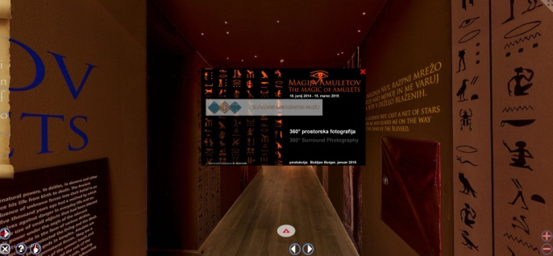

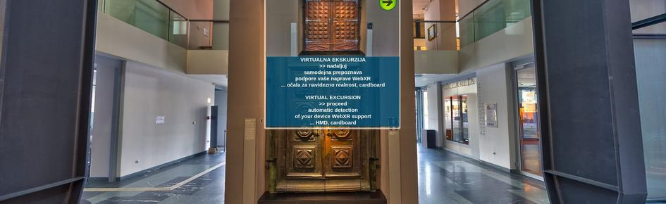
Na razstavi vodi pot od najstarejših znanih vrat, ključev in ključavnic, ohranjenih v muzejskih in zasebnih zbirkah, do najsodobnejših primerkov. Vrata popeljejo obiskovalce v različne predele Slovenije k družinam različnih poklicev in družbenega izvora. Predstavljajo jim številne zgodbe o ljudeh, ki so jih izdelali, o tistih, ki so z njimi živeli, o vzponih in padcih družin, o razvoju domov, o poimenovanju zasebnosti, o odprtosti in zaprtosti ...
https://www.etno-muzej.si/sl/razstave/vrata-prostorski-in-simbolni-prehodi-zivljenja

Virtualne ekskurzije po Narodnem muzeju Slovenije
1 Železnodobne zgodbe s stičišča svetov
2 Rimske zgodbe s stičišča svetov
3 Zgodovinske in umetnostne zbirke
4 Rimski lapidarij Narodnega muzeja Slovenije
5 Grad Snežnik
Muzej novejše zgodovine Celje

Otroški muzej Hermanov brlog
Edini otroški muzej v Sloveniji, prostor za otroško ustvarjalnost in igrivost, ki mladim obiskovalcem razkriva skrivnosti preteklosti in sedanjosti s stalnimi in občasnimi razstavami.

Več kot barve
Interaktivna občasna razstava, ki med drugim prikazuje, kako vidijo svet čebele in zakaj vidimo mavrico, od kod pride barva v pripomočke za risanje in slikanje ter še mnogo več.

MUZEJ PREMOGOVNIŠTVA SLOVENIJE

LIGI Pridruži se prijaznemu krtku Ligiju pri zabavnih in poučnih igricah v podzemnih rovih. Klikni in raziskuj!
http://muzej.rlv.si/si/virtualna-razstava

Pomorski muzej PIRAN
V času epidemije koronavirusa vam omogočamo virtualna ogleda naših dislociranih zbirk: Muzeja solinarstva in Tonine hiše. Posnetka sta nastala v okviru srednjeevropskega projekta Come-in (Interreg Central Europe)!
Muzej solinarstva (Fontanigge, Krajinski park Sečoveljske soline) - Kulturni spomenik državnega pomena
https://pomorskimuzej.si/sl/virtualni-ogledi
In če vas zanimajo lepote Slovenije, svežina kristalno čistih voda, življenje v čudovitem jamskem svetu, ali pa če ste mogoče grajsko razpoloženi ali pa če bi se radi odpravili le na kratki potep po mestnih ulicah, potem obiščite in uživajte:
https://www.slovenia.info/sl/zgodbe/virtualni-sprehod-po-sloveniji

